1. OBJETIVO
Establecer la metodología para llevar a cabo la evaluación, selección y reevaluación de los proveedores

2. ALCANCE
Este procedimiento aplica para la evaluación de los proveedores que se consideran críticos para la prestación del servicio; su selección, re evaluación e identificación de necesidades de mejoramiento.

3. RERENCIAS NORMATIVAS.

NTC ISO 9001:2015, 8.4 Control de los procesos, productos y servicios suministrados externamente

4. RESPONSABLE
Gerencia General y dueños de procesos.

4. DEFINICIONES

4.1 Proveedores Críticos: Se refiere a aquellos proveedores cuyo producto o servicio tienen gran impacto en la prestación del servicio. La falta, omisión o retraso del proveedor, interfiere en los procesos afectando directamente la calidad.

4.2 Proveedores No Críticos: Se refiere a aquellos proveedores cuyo producto o servicio no tienen gran impacto en la realización del servicio. La falta, omisión o retraso del proveedor no tiene relevancia para la ejecución o cumplimiento de las funciones propias de la compañía.

4.3 Evaluación de Proveedores: Método mediante el cual se determina el cumplimiento de aspectos técnicos, administrativos y de calidad de un proveedor.

4.4 Reevaluación de Proveedores: Proceso mediante el cual se vuelve a evaluar a un proveedor para hacer seguimiento a su desempeño y determinar su permanencia como proveedor de la compañía.

5. POLÍTICAS

5.1 Se realizará evaluación a los proveedores que se consideren críticos para la institución.

Proveedores de tecnología.
Proveedores de servicios técnicos.
Proveedores de soporte al proceso de gestión humana.
Proveedores SST, SV, SGA.

6. DESCRIPCIÓN DE LAS ACTIVIDADES

6.1. Evaluación Inicial:
Toda persona natural o jurídica que aspire a ser proveedor de la compañía será sometida a una evaluación inicial, la cual es realizada por director a administrativo y operativo, teniendo en cuenta los siguientes criterios:

FORMATO DE SELECCIÓN PROVEEDORES

6.2. Listado de Proveedores: el gerente administrativo y operativo incluye en el “Listado de proveedores” los proveedores aprobados y los Condicionados. Los proveedores que resulten "Condicionados”, se mantendrán en el listado de proveedores siempre y cuando obtengan una calificación mayor o igual a 39-44 en la primera reevaluación de proveedores.

6.3. Selección de proveedores: La selección del proveedor se realiza teniendo en cuenta los criterios de precio, cumplimiento y servicios ofrecidos por el proveedor.

6.4 Reevaluación de proveedores: Cada año se realiza la reevaluación de los proveedores utilizando el formato de “FORMATO DE EVALUACIÓN Y REEVALUACIÓN DE PROVEEDORES.

El promedio de las calificaciones obtenidas por el proveedor en cada criterio, se trasladan al formato “Reevaluación de proveedores” donde se multiplica por un factor de ponderación, para obtener una calificación final. El porcentaje total de calificación obtenido se ubicará en uno de los siguientes rangos, para establecer el estado del proveedor calificado.

Criterios de Calificación  Definida | PUNTAJE | RESULTADO
Criterios de Calificación  Definida | 4,5 - 5,0 | Excelente - Proveedor confiable y recomendado.
Criterios de Calificación  Definida | 3,9 - 4,4 | Bueno - Proveedor confiable.
Criterios de Calificación  Definida | 3,0-3,8 | Regular - Proveedor poco confiable. Condicionado y/o Sancionado
Criterios de Calificación  Definida | 0,0 - 2,9 | No Confiable - Proveedor NO confiable. Restringido.

- Proveedores con calificación mayor o igual a 4,5-5,0 %. Se extiende felicitación y se les invita a seguir manteniendo el nivel de excelencia.
- Proveedores con calificación entre 3.9 y 4,4 %. Se les informa que su operación es confiable y se da continuidad al contrato.
- Proveedores con calificación entre 3.0 y 3,8 %. Se les informa sobre la necesidad de mejoramiento en el factor específico. Si esta calificación persiste durante tres evaluaciones consecutivas, el proveedor es retirado del listado de proveedores.
- Proveedores con calificación igual o inferior al 0,1-2,9 Se les informa que no pueden continuar siendo proveedores de la institución.

7. ANEXOS
7.1 LISTADO DE PROVEEDORES CRÍTICOS

- Empresa de Seguros.
- Empresa de exámenes médicos.
- Empresa GPS.
- ITP.
- Empresa de certificación.
- CDA.
- Combustible.
- Mantenimiento.
- Cobalto.
- Proveedor de residuos.
- Proveedor de extintores.
- EPP.

7.2 Formato de selección de proveedores.
7.3 Formato evaluación de proveedores.
7.4 Formato de reevaluación de proveedores.

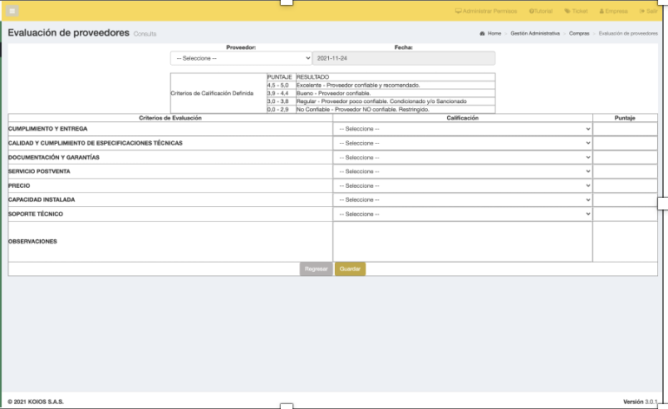

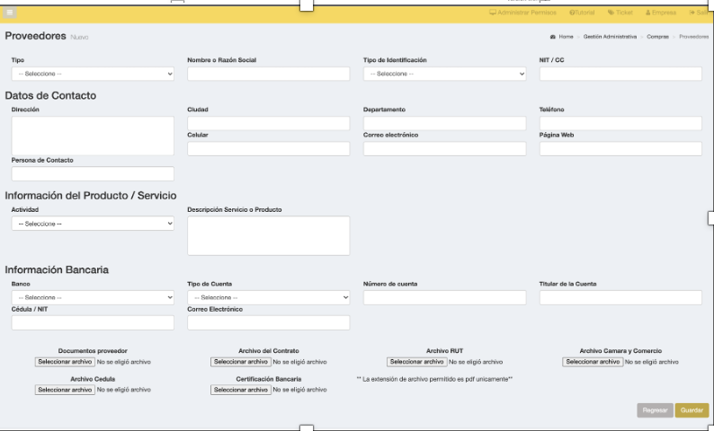

8. TABLA DE CONTROL DE CAMBIOS

Cuando un documento cambie de versión debe ser identificado con un sello de documento obsoleto.

Versión | Descripción | Autor | Fecha
01 | Creación del documento | Lucia Moreno | 07/03/2023
02 | Se actualiza el documento | Geraldine Basto Valencia | 12/01/2025

